System Requirement Specification/ Dokumen Kebutuhan Perangkat Lunak

Website Profile Kelurahan Sangkar Nihuta

Dipersiapan Untuk:
Kelompok 19

Dipersiapkan oleh:
13321008 Dion saputra manurung
13321010 Putra rezeki silaen
13321029 Josua Marbun

D3 TEKNOLOGI
D3 TEKNOLOGI
D3 TEKNOLOGI

Persetujuan Dokumen
Pihak yang menandatangani dokumen ini menyatakan sudah mereview Dokumen Kebutuhan Perangkat Lunak ini dan mengotorisasi berjalannya proyek Website Profile Kelurahan sangkar Nihuta. Perubahan dapat dilakukan terhadap dokumen ini dengan koordinasi dan persetujuan kembali dari pihak yang menandatangani dokumen ini atau yang mewakili.

Tandatangan: |  | Tanggal:
Nama: | Pandapotan Siagian, ST, M.Eng
Sebutan (Mr/Ms, Dr, Prof, dll): | Mr
Jabatan: | Dosen Pembimbing

Tandatangan: |  | Tanggal:
Nama: | Josua Marbun
Sebutan (Mr/Ms, Dr, Prof, dll):
Jabatan: | Mahasiswa

DAFTAR ISI

Persetujuan Dokumen 2
Revision History Error! Bookmark not defined.
1 Pembukaan 5
1.1 Tujuan Penulisan Dokumen 5
1.2 Ruang Lingkup Produk / Sistem yang Akan Dibangun 5
1.3 Definisi dan SIngkatan 5
1.4 Aturan Penulisan Dokumen 7
1.5 Referensi 7
1.6 Target Pembaca dan Ringkasan Dokumen 9
2 Deskripsi Umum 10
2.1 Deskripsi Umum Sistem yang Akan dibangun 10
2.2 Fungsi Utama 13
2.3 Kelompok dan Karakteristik Pengguna 14
2.4 LIngkungan 14
2.4.1 Pengembangan Error! Bookmark not defined.
2.4.2 Pengujian Error! Bookmark not defined.
2.4.3 Pengoperasian Error! Bookmark not defined.
2.5 Batasan Desain dan Implementasi 15
2.6 Dokumentasi Pengguna 15
2.7 Asumsi dan Kebergantungan 15
3 Kebutuan Rinci 16
3.1 Kebutuhan Antarmuka 16
3.1.1 Antarmuka Sistem 16
3.1.2 Antarmuka Pengguna 16
3.1.3 Antarmuka Perangkat Keras 16
3.1.4 Antarmuka Komunikasi 17
3.2 Spesifikasi Kebutuhan Fungsional 17
3.2.1 Fungsi/Fitur-1 18
3.2.2 Fungsi Fitur 2 (dst) 19
3.3 Kebutuhan Non Fungsional 19
3.3.1 Kebutuhan akan Performansi 20
3.3.2 Kebutuhan akan Keselamatan 21
3.3.3 Kebutuhan akan Keamanan 21
3.3.4 Atribut Kualitas Perangkat Lunak Lainnya 21
3.3.5 Aturan Kebutuhan Operasional 21
4 Kebutuhan Lain 22
5 Lampiran A: Glossary Error! Bookmark not defined.
6 Lampiran B: Model Analisis Error! Bookmark not defined.
7 Lampiran C: Daftar lainnya Error! Bookmark not defined.

DAFTAR GAMBAR
Gambar 1 Current System ......................................................................................
Gambar 2 Target System Registrasi dan Login ......................................................
Gambar 3 Target System Mengatur Informasi........................................................
Gambar 4 Target System Mengirim Pesan .............................................................
Gambar 5 Target System Logout ............................................................................
Gambar 6 Use Case Diagram ..................................................................................

Pembukaan

Pada bab ini dijelaskan tujuan mengenai tujuan penulisan dokumen, ruang lingkup, daftar definisi, singkatan dan istilah, identifikasi dan penomoran, dokumen rujukan dan ikhtisar atau ringkasan dokumen.

Tujuan Penulisan Dokumen

Dokumen ini ditulis oleh tim pengembang aplikasi yang membutuhkan informasi mengenai spesifikasi kebutuhan dalam membangun website yang digunakan untuk mahasiswa dan dosen Institut Teknologi Del. Tujuan dari penulisan dokumen ini adalah :
- Mendokumentasikan kebutuhan perangkat lunak sistem sesuai dengan requirement yang diberikan oleh narasumber atau dosen pembimbing.
- Memberikan gambaran sistem yang akan dibangun, fungsi-fungsi yang digunakan sesuai dengan sistem, ruang lingkup dan batasan serta target sistem dari web aplikasi yang akan dibangun.

Ruang Lingkup Produk / Sistem yang Akan Dibangun

Pada dokumen ini memuat informasi mengenai gambaran umum yang akan dibangun, spesifikasi kebutuhan fungsional dan non-fungsional dalam pembangunan website serta rangkuman dan keseluruhan kebutuhan yang diperlukan dalam pembangunan website.
Website ini akan digunakan oleh masyarakat untuk memudahkan mengenai informasi seputar kelurahan sangkar nihuta.

Definisi dan SIngkatan
Definisi yang dipakai dalam dokumen ini dapat dilihat pada Tabel 1.

Tabel 1. Defenition
No | Definisi | Deskripsi
1. | Admin | Orang yang mengelola informasi secara keseluruhan
2. | Developer | Orang sebagai pihak pengembang pada sistem yang akan dibangun
No | Definisi | Deskripsi
3. | Software | Perangkat lunak
4. | Hardware | Perangkat keras dan piranti yang mendukung sistem computer
5. | Tools | Aplikasi yang digunakan selama pengerjaan proyek
6. | Current System | Sistem yang sudah ada saat ini, baik yang manual atau berbasis komputer untuk dianalisis.
7. | Target System | Sistem yang akan dibangun atau dikembangkan oleh developer
8. | Business Process | Proses bisnis dalam pembangunan suatu aplikasi
9. | Use Case Diagram | Merupakan suatu pemodelan untuk menggambarkan sistem yang akan dibangun.
10. | Use Case Scenario | Rangkaian yang saling terkait dan membentuk sistem secara teratur yang dilakukan oleh seorang aktor
11. | Requirement | Kebutuhan yang diperlukan pengguna yang harus terdapat di dalam aplikasi
12. | User | Pengguna sistem.
13. | Availability | Tersedia kapan saja dan dimana saja.
14. | Functional Requirement | Fungsi yang perlu disediakan oleh sistem, bagaimana sistem mengatasi sistem menerima dan mengolah masukan untuk memenuhi kebutuhan pengguna
15 | Non-Functional  Requirement | Fungsi tambahan yang mendukung dalam pembuatan website

Tabel 2. Singkatan
No. |  | Singkatan | Deskripsi
1. | PA1 |  | Proyek Akhir 1
2. | Gathering |  | Gathering
2. | ToR |  | Term of Reference
3. | PiP |  | Project Implementation Plan
4. | SRS |  | Software Requirement Spesification

Aturan Penulisan Dokumen
Aturan penamaan dan penomoran yang digunakan pada penulisan dokumen ini dapat dilihat pada Tabel 3.
Tabel 3 Identification and Numbering
No. | Deskripsi Ketentuan
1. | Aturan penamaan dokumen dengan nama SRS-PA1-2022-D3TK19.  TD-PA1-2022-D3TK19  PiP- PA1-2022-D3TK19  XX : Nama dokumen
 | YY | : Kategori proyek
 | ZZZZ | : Tahun pembuatan proyek
 | AA | : Nomor Kelompok proyek
2. | Aturan penamaan use case dengan nama UC-YY.  UC-01  UC-02  UC : Nama istilah untuk use case  YY : Nomor urutan use case
3. | Aturan penamaan functional requirement dengan nama F-XX  F-01  F-02  F : Nama istilah untuk fungsi  XX : Nomor urutan fungsi
4. | Aturan penamaan non-functional requirement dengan nama NF-XX  NF-01  NF-02  NF : Non functional  XX : Nomor urutan fungsi
5. | Aturan penomoran dan penamaan bab dan sub-bab sebagai berikut. 1. Untuk bab : 1, 2, 3 Contoh:  1 Introduction  - Untuk sub-bab : 1.1, 1.2, 1.3 Contoh:  1.1 Purpose of Document  - Untuk sub sub-bab : 2.1.1, 2.1.2, 2.1.3 Contoh:
No. | Deskripsi Ketentuan
 | 2.1.1 Business Process
6. | Aturan penomoran dan penamaan tabel dan gambar sebagai berikut.  - Untuk tabel : Tabel 1. Daftar Definisi  - Untuk gambar : Gambar 1. Proses Bisnis  - Ukuran Font Judul Bab: 12  - Ukuran Font Judul Subbab: 12  - Jenis Font Judul : Times New Roman  - Jenis Font Caption Tabel : Times New Roman  - Jenis Font Caption Gambar: Times New Roman  - Ukuran Font Caption Tabel:11pt bold-black  - Ukuran Font Caption Gambar:12  - Jenis Font Deskripsi : Times New Roman  - Spasi antar judul dan paragraf : 1.5

Referensi
Dokumen yang menjadi referensi bagi pengembang dalam penulisan dokumen ini adalah sebagai berikut:
- Gathering-PA1-2022-D3TK-19
Dokumen ini merupakan dokumen yang mencakup deskripsi, kebutuhan pengguna, kebutuhan system, dan tim yang membangun website.
- ToR_PA1-[19]
Dokumen ini merupakan dokumen Term of Reference yang berisi jadwal dan latar belakang dari sistem yang akan dibangun.
- PiP_PA1-[19 ]
Dokumen ini merupakan dokumen yang mencakup rencana pelaksanaan proyek akhir ini, dalam pembangunan Sistem Informasi yang berisi penjelasan mengenai perencanaan pengerjaan proyek.

Target Pembaca dan Ringkasan Dokumen
Dokumen ini disusun sebagai berikut:
- Bab 1 Introduction menjelaskan mengenai tujuan dari penulisan dokumen, ruang lingkup produk atau sistem yang akan dibangun, daftar istilah, aturan penamaan dan penomoran pada bab dan sub bab dokumen, referensi penulisan dokumen, dan ringkasan dari dokumen serta target pembaca.
- Bab 2 System Overview menjelaskan mengenai deskripsi umum website yang akan dibangun(target system), fungsi umum, kelompok dan karakteristik pengguna, lingkungan, batasan desain, dan implementasi serta asumsi dan ketergantungan.
- Bab 3 Requirement Defenition menjelaskan mengenai spesifikasi sistem, yaitu fungsi utama dari aplikasi, pengguna aplikasi, batasan aplikasi, dan lingkungan software aplikasi , lalu menjelaskan mengenai deskripsi interface yang dibutuhkan untuk pengoperasian aplikasi yang dibuat, deskripsi fungsional, kebutuhan data yang diperlukan, kebutuhan fungsional, kebutuhan nonfungsional, dan batasan desain dalam aplikasi.

Deskripsi Umum
Bab ini menjelaskan tentang ruang lingkup sistem yang akan dibangun, sistem yang saat ini sedang berjalan (current system) di Institut Teknologi Del dan sistem yang akan dibangun (target system). Bagian-bagian yang dijelaskan akan mencakup proses bisnis sistem, prosedur dan layanan waktu yang dapat diberikan sistem. Konteks dari sistem yang akan dibangun ialah untuk memberitahukan kepada pengguna bagaimana efektivitas dari website yang akan dibangun.

Deskripsi Umum Sistem
Pada saat ini banyak web yang menjelaskan atau memperkenalkan satu wilayah dengan menggunakan platform web.Tetapi web tersebut belum menggunakan fitur login bagi pengakses system informasi dari web yang di akses.Secara umum, system yang berjalan saat ini user dapat melihat atau mengakses syetem informasi seputar Kelurahan Sangkar Nihuta.Sebagai contoh masayarakat Kelurahan Sangkar Nihuta dapat mengakses informasi mengenai jumlah penduduk, luas wilayah, atau serta mengetahui agenda/acara yang akan dilaksanakan di Kelurahan Sangkar Nihuta.

Current System

Pada bagian ini dijelaskan mengenai BPMN (Business Process Modelling Notation) dari System yang sudah ada atau Current system mengenai pengenalan daerah Sangkar Nihuta.BPMN current system dapat dilihat pada gambar 1 berikut. :

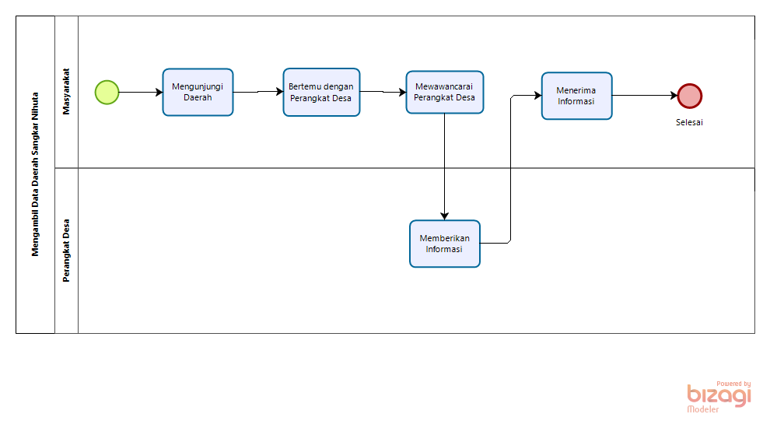
Gambar 1. BMPN Current System

Target System
Website Profile Kelurahan Sangkar Nihuta merupakan sebuah web Profile pengenalan satu daerah.Pengaksesan web ini dapat dilakukan dengan login akun yang sudah terdaftar.Admin atau develover dapat melakukan CRUD(Create,Read,Update,Delete).

BPMN Target System Registrasi dan Login
Pada website Profile Kelurahan sangkar Nihuta, sebelum mengakses website, User terlebih dahulu melakukan login dengan akun, namun jika User tidak memiliki akun terlebih dahulu melakukan registrasi akun, untuk membuat akun yang baru user melakukan registrasi lalu Login dan dapat dilihat seperti gambar 2 berikut :
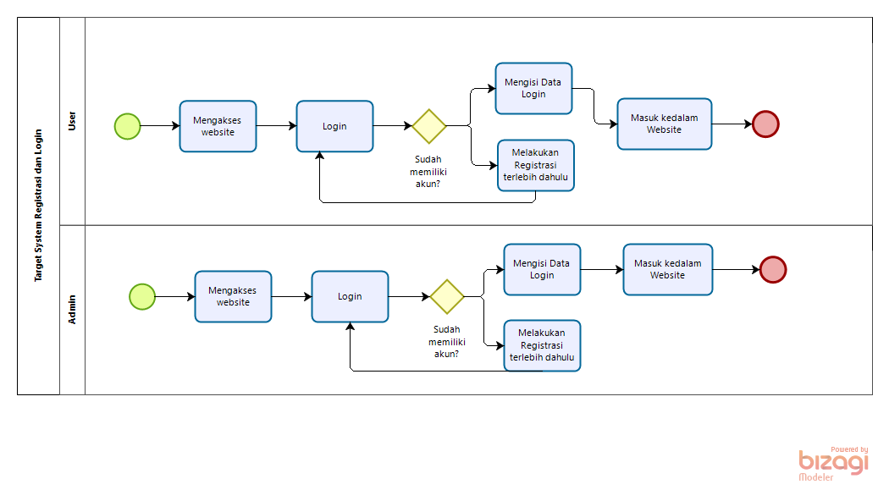
Gambar 2. BPMN Target System Registrasi dan Login

BPMN Target System Pemerintah
Pada website Profile Kelurahan sangkar Nihuta User dapat melihat pemerintah yang sedang memimpin Kelurahan sangkar Nihuta dan dapat dilihat pada gambar 3 berikut :
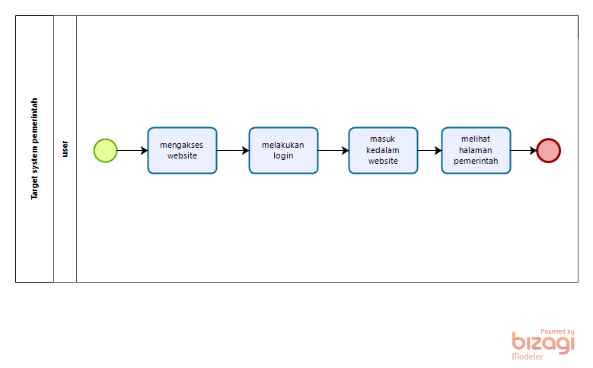

Gambar 3. BPMN Target System Pemerintah

BPMN Target System Infografis
Pada website Profile Kelurahan sangkar Nihuta User dapat melihat infografis yang ada dikelurahan sangkar Nihuta dan dapat dilihat pada gambar 4 berikut :
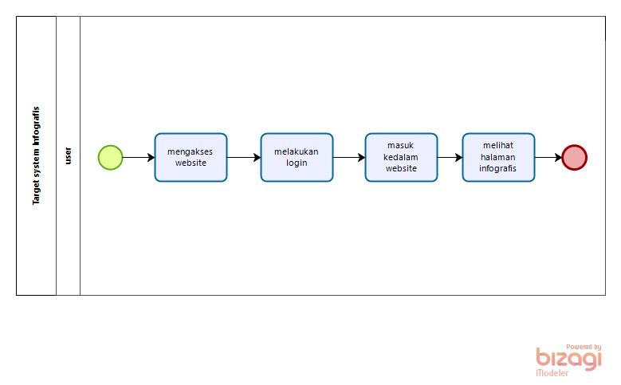
Gambar 4. BPMN Target System Infografis

BPMN Target System Berita
Pada website Profile Kelurahan sangkar Nihuta User dapat melihat berita seputar Kelurahan sangkar Nihuta dan dapat dilihat pada gambar 5 berikut :
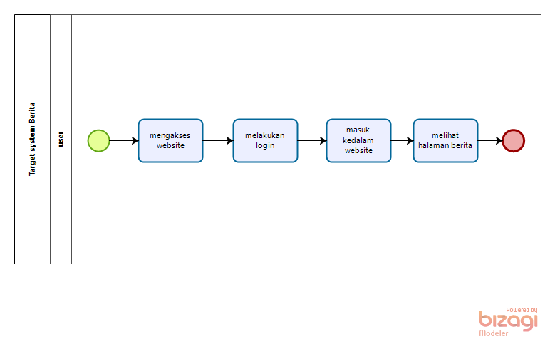
Gambar 5. BPMN Target System Berita

BPMN Target System Pesan
Pada website Profile Kelurahan sangkar Nihuta User dapat memberikan Pesan atau pendapat terhadapat informasi didalam website namun terlebih dahulu login kedalam website Profile Kelurahan sangkar Nihuta. BPMN Target system Pesan pada website Profile Kelurahan sangkar Nihuta dapat dilihat pada gambar 6 berikut :
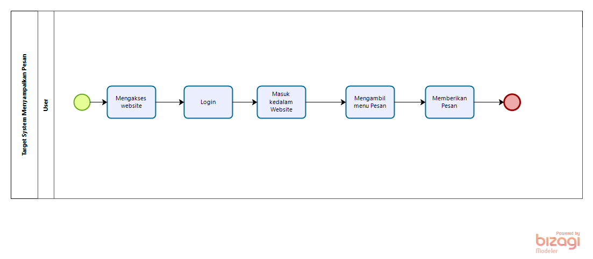
Gambar 6. BPMN Target System Mengirim Pesan

BPMN Target System Logout

Setelah User telah menyelesaikan kegiatannya dalam website, maka user dapat keluar dari website yang dimana terdapat menu logout pada website tersebut. BPMN Logout pada website Profile Kelurahan sangkar Nihuta dapat dilihat pada gambar 7 berikut :
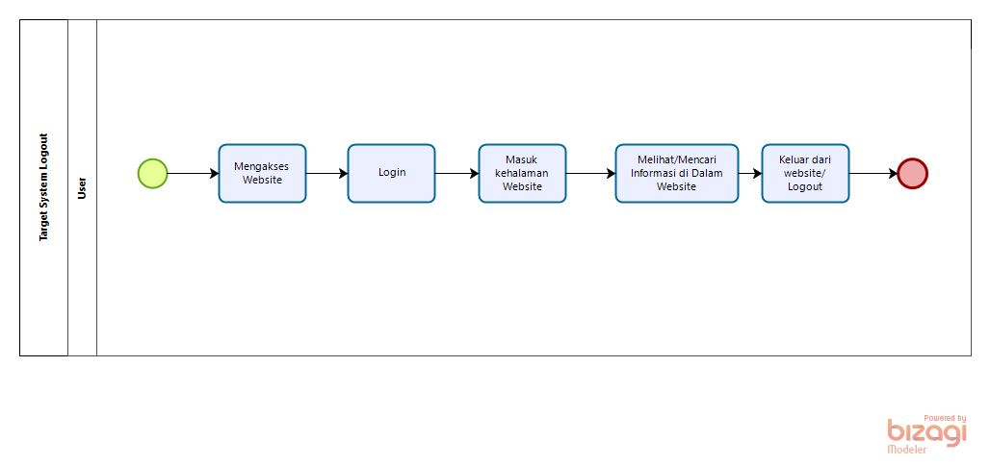
Gambar 7. BPMN Target System Logout

Fungsi Utama (target System)
- Fungsi Registrasi dan Fungsi Login
- Fungsi Pemerinta
- Fungsi Infografis
- Fungsi Berita
- Fungsi Pesan
- Fitur Logout

Kelompok dan Karakteristik Pengguna

Pengguna 1
Description of User : User
Role : melihat informasi yang tersedia pada website.
Prerequisite : Harus memiliki akun agar dapat membuka system.
Task Description : User dapat melihat informasi pada Website Profile Sangkar Nihuta dan dapat mengakses informasi disana.

Pengguna 2
Description of User : Admin
Role : Admin dapat mengelola, melihat, dan melakukan perubahan informasi
Prerequisit : Harus memiliki akun agar dapat membuka system.
Task Description :Admin dapat melakukan maintance pada Website dimana informasi terbaru akan diinput didalamnya.

Lingkungan
Pada Subbab berikut ini akan berisi penjelasan mengenai perangkat lunak dan perangkat keras yang digunakan dalam pembangunan Website Profile Sangkar Nihuta.

Pengembangan
Berikut spesifikasi minimal perangkat lunak yang digunakan oleh tim developer dalam pengembangan Website Profile Sangkar Nihuta.
Server | : | XAMPP
Database Engine | : | MySQL
Installed Software | : | Apache,Bizagi,StarUML,VisualStudioCode
Operating System | : | Windows 11
Minimum Storage | : | 512GB

Pengujian
Berikut spesifikasi minimal perangkat lunak yang digunakan oleh tim developer dalam pengujian Website Profile Sangkar Nihuta.
Server | : | XAMPP
Database Engine | : | MySQL
Installed Software | : | Apache,VisualStudioCode,Postman,Mozilafirefox,GoogleCrome
Operating System | : | Windows 11
Minimum Storage | : | 512GB

Pengoperasian
Berikut spesifikasi minimal perangkat lunak yang digunakan oleh tim developer dalam pengoperasian Website Profile Sangkar Nihuta.
Server | : | XAMPP
Database Engine | : | MySQL
Installed Software | : | Apache,GoogleCrome
Operating System | : | Windows 11
Minimum Storage | : | 512GB

Batasan Desain dan Implementasi
Pada subbab ini akan diberikan penjelasan mengenai batasan yang dihadapi oleh tim dalam melakukan pengembangan pada system.

- Mengakses ke dalam pengembangan system memerlukan aplikasi XAMPP.
- Mengakses ke dalam pengembangan system memerlukan aplikasi browser.

Dokumentasi Pengguna
Dokumen yang digunakan oleh pengembang sebagai bahan dokumentasi dan rujukan dalam pembuatan dokumen ini adalah sebagai berikut.

- ToR-D3TK19
- Kelompok_19_PiP

Asumsi dan Kebergantungan
Pada Subbab berikut ini dijelaskan mengenai asumsi yang dimiliki oleh tim terhadap Website yang dikelola/dikembangkan.
1). User dapat melihat Informasi seputar Website Profile Kelurahan Sangkar Nihuta

Ketergantungan Pengembang terhadap Website yang dikelola adalah sebagai berikut :
1). Pengembang menggunakan aplikasi penyedia server local, yaitu Xampp dalam menjalankan system.

Kebutuan Rinci
Pada bagian ini dijelaskan mengenai kebutuhan dari sistem secara spesifik. Rincian definisi kebutuhan mencakup deskripsi fungsional, deskripsi non-fungsional dari sistem yang akan dibangun.

Kebutuhan Antarmuka
Antarmuka perangkat lunak adalah antarmuka berupa perangkat lunak yang dapat digunakan untuk sistem yang dibangun. Perangkat lunak yang dibutuhkan untuk berinteraksi dengan Sistem Informasi ini adalah browser seperti Mozilla Firefox. Antar muka perangkat lunak lainnya yang dibutuhkan dalam membangun system ini adalah sebagai berikut:
- Word Processing : Microsoft Word 2010 dan 2013
- DBMS : Microsoft Access 2010 dan MySQL.
- Graphics : Bizagi, Balsamiq
- Browser : Google Chrome
- Text Editor : Notepad++ dan Sublime Text
- Operation System : Windows 10
- Computer Language : PHP, HTML, dan JavaScript
- Database Application : MySQL dan Apache.

Antarmuka Sistem
Kebutuhan antarmuka eksternal adalah kebutuhan antarmuka yang dibutuhkan untuk mengoperasikan aplikasi. Interaksi antara pengguna dengan sistem membutuhkan suatu alat untuk dapat mentransformasikan masukan input dan keluaran output dari dan untuk pengguna atau si pengelola.

Antarmuka Pengguna
Antarmuka pengguna berikut adalah yang dibutuhkan user dalam mengoperasikan web aplikasi.
Perangkat masukan / Input Device
Perangkat ini berfungsi untuk memasukkan data/instruksi ke dalam CPU komputer sebagai perangkat pengelola komputer. Input device yang digunakan dalam perangkat lunak ini adalah :
- Keyboard
Keyboard digunakan untuk memasukkan inputan berupa karakter.
- Mouse
Mouse digunakan untuk menggerakkan kursor di layar monitor.
- Hardisk
Hardisk digunakan sebagai media untuk berinteraksi dengan aplikasi

Antarmuka Perangkat Keras
Antarmuka perangkat keras adalah antarmuka berupa perangkat keras yang digunakan untuk menjalankan sistem yang dibangun. Antarmuka perangkat keras atau hardware interface memiliki fungsi untuk menjalankan sekumpulan perintah atau instruksi yang diberikan, dan mengeluarkannya dalam bentuk informasi. Jadi, fungsi utama dari hardware interface adalah untuk menjalankan perangkat lunak (software), yang dapat dilihat pada Tabel berikut :
Tabel 4 Hardware Interface
No | Perangkat | Keterangan
1 | Server | Pusat pengelolaan data dan menampung seluruh code sistem.
2 | Personal  Computer/Laptop | Digunakan sebagai antarmuka antara user dengan server dalam pengelolaan data.

Antarmuka Komunikasi
Communication Interface beroperasi pada jaringan internet yang terkoneksi ke database.
Antarmuka komunikasi ini juga dapat diakses dengan menggunakan LAN.

Spesifikasi Kebutuhan Fungsional
Pada subbab ini akan dijelaskan mengenai fungsi yang disediakan website Profile Kelurahan sangkar Nihuta yang dapat digunakan oleh user. Pada gambar 6 merupakan usecase dari kebutuhan fungsional pada website Profile Kelurahan sangkar Nihuta.

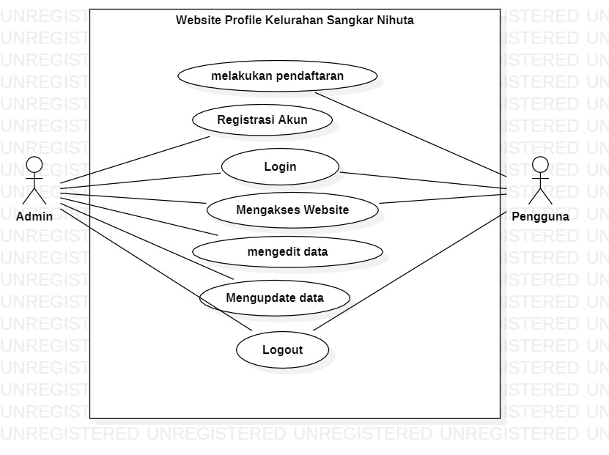
Gambar 6. Usecase Diagram

Fungsi/Fitur-1
Fungsi atau fitur 1 pada website Profile Kelurahan sangkar Nihuta adalah Fungsi Registrasi

Deskripsi dan Prioritas
Pada Fungsi Registrasi website ini dimana digunakan oleh user/pengguna dengan tujuan mendaftar agar dapat mengakses website. Fungsi ini merupakan salah satu syarat utama untuk dapat mengakses website Profile Kelurahan sangkar Nihuta.

Kebutuhan Funsgional
Pada subbab ini menjelaskan jika email dan username yang dimasukkan tidak sesuai format, maka sistem akan memberitahukan peringatan yang memberi Notifikasi bahwa user harus mengisi data dengan benar sesuai dengan format yang sudah ditentukan.

Urutan Stimulus/Respon
Untuk dapat melakukan login, berikut urutan stimulus yang akan dilakukan :
User mengakses website Profile Kelurahan sangkar Nihuta
Sistem menampilkan halaman login.
User memasukkan username dan password
User melakukan submit data yang telah diisi.
Sistem menampilkan halaman utama/home.

Fungsi/Fitur 2
Fungsi atau fitur 2 pada website Profile Kelurahan sangkar Nihuta adalah Fungsi Mengirim pesan

Deskripsi dan prioritas
Pada Fungsi Registrasi website ini dimana digunakan oleh user/pengguna dengan tujuan mengirim pesan bila mana ada informasi yang ingin ditanyakan atau memberi saran terhadapat website yang diakses

Kebutuhan Funsgional
Pada subbab ini menjelaskan bahwa saat user telah mengakses website dan telah masuk kedalam website use dapat mengunakan fitur mengirim pesan sebagai bentuk ingin memberi kritik atau saran kepada admin.

Urutan Stimulus/Respon
Untuk dapat melakukan Mengirim pesan, berikut urutan stimulus yang akan dilakukan :
User mengakses website Profile Kelurahan sangkar Nihuta
Sistem menampilkan halaman login.
User memasukkan username dan password
Sistem menampilkan halaman utama/home
Memasuki fitur Pesan, lalu mengirim pesan

Fungsi/Fitur 3
Fungsi atau fitur 3 pada website Profile Kelurahan sangkar Nihuta adalah Fungsi Logout

Deskripsi dan prioritas
Pada Fungsi Registrasi website ini dimana user/pengguna masuk kedalam website lalu mengakses website dan menggunakan fitur-fitur yang tersedia didalam nya, setelah selesai mengakses user mengunakan fitur logout untuk keluar dari dalam website.

Kebutuhan Fungsional
Pada subbab ini menjelaskan bahwa saat user telah mengakses website dan selesai mengakses atau menggunakan fitur-fitur/informasi didalam nya user menggunakan fitur logout untuk keluar

Urutan Stimulasi/Respon
Untuk dapat melakukan logout, berikut urutan stimulus yang akan dilakukan :
User mengakses website Profile Kelurahan sangkar Nihuta
Sistem menampilkan halaman login.
User memasukkan username dan password
Sistem menampilkan halaman utama/home
User mengakses website atau menggunakan fitur-fitur didalamnya
Setelah selesai menggunakan website, user keluar menggunakan fitur logout

Kebutuhan Non Fungsional
Dalam website yang dibangun, kebutuhan yang mendukung kelancaran fungsi-fungsi utama dapat didefinisikan pada tabel 5 berikut.

Tabel 5 Kebutuhan Non-Fungsional
SRS-Id | Parameter | Requirement
NF1 | Availability | 24 Jam, kecuali saat ada perbaikan sistem
NF2 | Reliability | Kegagalan yang ditolerir adalah 5%.
NF3 | Ergonomy | Website ini harus public friendly.
NF4 | Portability | Website ini berjalan pada platform atau sistem operasi apa saja yang mendukung sistem informasi berbasis web.
NF5 | Memory | Minimum sebesar 250 MB.
NF6 | Response time | Tidak lebih dari 4 detik.
NF7 | Safety | N/A.
NF8 | Security | Aspek keamanan yang dipakai adalah berupa username dan password yang dimiliki oleh setiap pengguna.
NF9 | Others 1: Bahasa komunikasi | Menggunakan bahasa Indonesia.

Kebutuhan akan Performansi
Untuk memastikan bahwa kinerja dari website yang dibangun berjalan dengan baik, maka tim pengembang harus mengembangkan sebuah website yang responsif tidak hanya itu, tim pengembang juga harus melakukan uji coba yang menyeluruh sebelum meluncurkan website ke masyarakat agar dapat diakses secara baik.

Kebutuhan akan Keselamatan
Untuk mencegah adanya permaslahan pada keselamatan system yang akan dibangun maka tim pengembang harus bekerja sama sehingga menghasilkan system yang berjalan dengan baik tanpa adanya gangguan, sehingga pada saat user menggunakan system tidak terjadi error atau permasalah lain pada website.

Kebutuhan akan Keamanan
Untuk menjaga keamanan dan kerahasiaan dari setiap data privasi yang dimiliki oleh setiap user/pengguna maka setiap user/pengguna perlu untuk menjaga data berupa username dan password yang dimiliki. Tim pengembang juga perlu untuk menjaga agar data tidak bocor dengan cara memberikan password pada database yang digunakan selama bergabung dalam website Profile Kelurahan sangkar Nihuta.

Atribut Kualitas Perangkat Lunak Lainnya
Kebutuhan kualitas lainnya yang ada dalam system website ini yaitu memiliki kemudahan untuk digunakan, dan kenyamanan pengguna dalam mengakses dan melihat informasi yang di tampilkan pada sistem.

Aturan Kebutuhan Operasional
Kebutuhan operasional yang digunakan dalam pengembangan SRS website Profile Kelurahan sangkar Nihuta adalah sebagai berikut :

1). Adapun spesifikasi hardware yang digunakan selama pengerjaan PA1 antara lain sebagai berikut.
- | Laptop | : ASUS ROG
- | Processor | : Intel core i5
- | SSD | : 512 GB
- | RAM | : 8 GB
2). Spesifikasi software yang digunakan dalam membangun antara lain:
OS : Windows 11
Browser : GoogleChrome
IDE : Visual Studio Code
Bahasa Pemrograman : PHP, HTML, Javascript, CSS, MySQL
Aplikasi Visual : Figma, Star UML.

Kebutuhan Lain

